Календар погоди за ____________ 20___р. учня (учениці) 6кл. ______________________
Стан тропосфери | 1 | 2 | 3 | 4 | 5 | 6 | 7 | 8 | 9 | 10 | 11 | 12 | 13 | 14 | 15 | 16 | 17 | 18 | 19 | 20 | 21 | 22 | 23 | 24 | 25 | 26 | 27 | 28 | 29 | 30
Температура повітря, ⁰С
Атмосферний тиск, мм.рт.ст.
Напрям
вітру
Хмарність
Опади,
мм
Середня температура за місяць: ____________________________ Амплітуда ____________________________
+15
+14
+13
+12
+11
+10
+9
+8
+7
+6
+5
+4
+3
+2
+1
0
-1
-2
-3
-4
-5
-6
-7
-8
-9
-10
-11
-12
-13
-14
-15
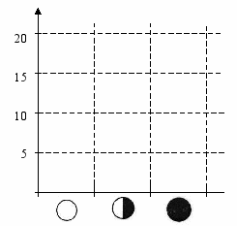
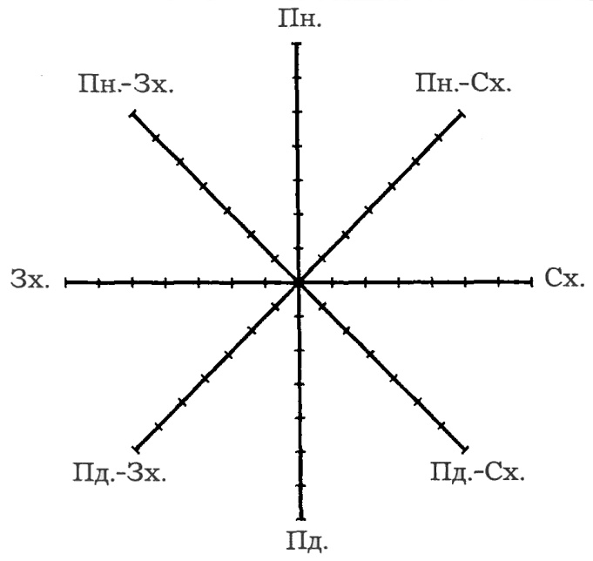
1 2 3 4 5 6 7 8 9 10 11 12 13 14 15 16 17 18 19 20 21 22 23 24 25 26 27 28 29 30

